ИЗВЕЩЕНИЕ
о наличии оснований для признания жилого дома пустующим

Дятловский сельский исполнительный комитет, в рамках реализации Указа Президента Республики Беларусь от 24 марта 2021 года №116 «Об отчуждении жилых домов в сельской местности и совершенствовании работы с пустующими домами», информирует о наличии оснований для признания пустующим жилого дома, расположенного на территории сельсовета:

Местонахожденияжилого дома (фото) | Сведения о лицах, включая наследников, информация о которых содержится в акте осмотра, которым предположительно жилой дом принадлежит на праве собственности, хозяйственного ведения или оперативного управления, иных лицах, имеющих право владения и пользования этим домом | Срок непрожива-ния в жилом доме собствен-  ника, иных лиц, имеющих право владения и пользова-ния этим домом | Сведения о внесении платы за жилищно-коммунальные услуги, возмещении расходов за электроэнергию, выполнении требований законодательства об обязательном страховании строений, принадлежащих гражданам | Сведения о размерах жилого дома, о площади, дате ввода в эксплуатацию, о материале стен, об этажности, о подземной этажности | Сведения о составных частях и принадлежностях жилого дома, в том числе хозяйственных и иных постройках, и степени их износа | Сведения о нахожде-нии жилого дома в аварий-ном состоянии или угрозе его обвала | Сведения о земельном участке
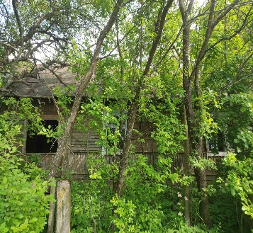  д. Головли, д.4 | Собственник – Хрищанович Клавдия Владимировна, умерла | около 10 лет | Оплата не вносилась | Наружные размеры:12,0х6,0, площадь 72,00 м.кв.;  дата ввода 1931; материал стен дерево; этажность: одноэтажный; подземная этажность отсутствует | нет | Дом в аварийном состоянии | Земельный участок не зарегистри-рован
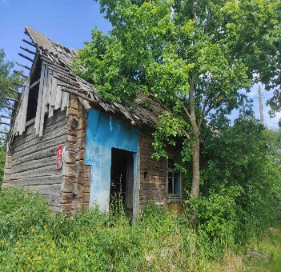  д. Головли, д.21 | Собственник – Лазовская Серафима Доминиковна, умерла | Более 20 лет | Оплата не вносилась | Наружные размеры:10,0х6,0; площадь 60,00 м.кв.; дата ввода 1941; материал стен дерево; этажность: одноэтажный; подземная этажность отсутствует | нет | Дом в аварийном состоянии | Земельный участок не зарегистри-рован

В случае намерения использовать жилой дом для проживания правообладателям необходимо в течение двух месяцев со дня опубликования данного извещения уведомить Дятловский сельский исполнительный комитет (231471, Республика Беларусь, Гродненская область, Дятловский район, г. Дятлово, ул. Красноармейская, д. 10, электронная почта selsovet@dyatlovo.gov.by, телефон председателя 8(01563)32707 (Хитро Игорь Валерьевич), управляющего делами 8(01563)32706 (Ольферович Галина Владиславовна), а также в течение одного года принять меры по приведению жилого дома и земельного участка, на котором он расположен, в состояние, пригодное для использования по назначению, в том числе путем осуществления реконструкции либо капитального ремонта. Уведомление представляется правообладателем лично или заказным почтовым отправлением с приложением копии документа, подтверждающим право владения и пользования данным жилым домом.
В случае отказа от прав на указанный жилой дом - письменное заявление (согласие) на его снос. Заявление (согласие) на снос жилого дома должно быть подано лично либо подлинность подписи лица на нем должна быть засвидетельствована нотариально.
Непредставление письменного уведомления о намерении использовать дом для проживания в установленные сроки является отказом от права собственности на жилой дом. В данном случае в отношении указанных жилых домов будет принято решение о признании их пустующими с последующей подачей заявления в суд о признании их бесхозяйными и передаче в собственность административно-территориальной единицы.

